INFORME LOS AROMOS VISITA DE MANTENIMIENTO PREVENTIVO
TEMA: Camaras y antenas en altura – Area: GRANJA

Fecha: 19/04/2026
Área: Tecnologia Aplicada

1. Objetivo
Documentar las tareas de mantenimiento correctivo realizadas sobre la infraestructura, en base a las observaciones detectadas en el informe de relevamiento previo, con el fin de restablecer condiciones operativas adecuadas.

2. Alcance de la intervención
Se ejecutaron los procesos de mantenimiento y limpieza de las cámaras ubicadas en gran altura, en el área: GRANJA.

3. Resumen ejecutivo
Se relevaron las condiciones operativas de las cámaras de seguridad instaladas en altura, en su mayoría del tipo Domo, obteniendo detalles sobre su estado general. Paralelamente, se evaluó la integridad de las antenas y sus respectivos soportes, verificándose que la mayoría presenta fijaciones firmes, con excepción de un soporte ubicado en el invernadero, donde se identificó una combinación inadecuada de elementos de sujeción. Asimismo, se procedió a la reparación de un nodo afectado por el deterioro del poste de madera que lo sostenía. Finalizadas las tareas correctivas, todos los componentes quedaron operativos y sin novedades.

4. Detalle de intervención por nodo
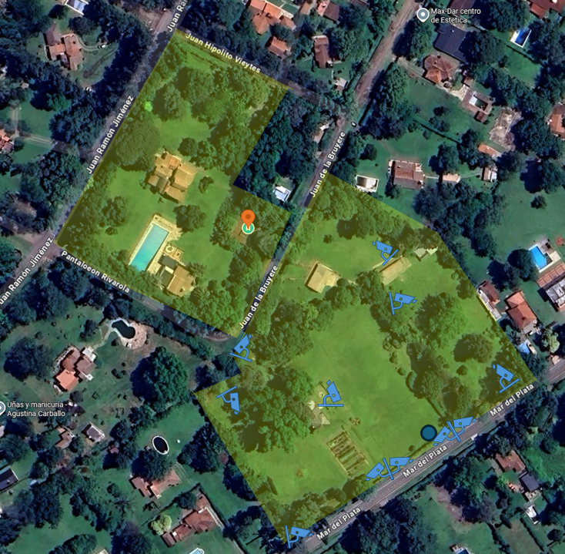
C-1 2
C-5 1
C-8 1
C-6 1
C-7 1
C-1 1
C-2 1
C-3 1
C-3 2
C-4 1
c-4 2
Nodo: Invernadero
En este nodo se efectuó la limpieza de los lentes y de la estructura asociada. Se constató que la superficie donde se encuentra instalado el domo requiere tener prevenciones al momento de trabajar, debido a la combinación de perfiles metálicos y paneles de policarbonato que conforman su base. Asimismo, se verificó que el soporte, se encuentra fijado en una esquina de los perfiles, sin embargo presenta carencias en su fijación, por lo que se recomienda mejorar los métodos de sujeción mediante el uso de abrazaderas de mayor calidad o una configuración combinada que garantice mayor estabilidad
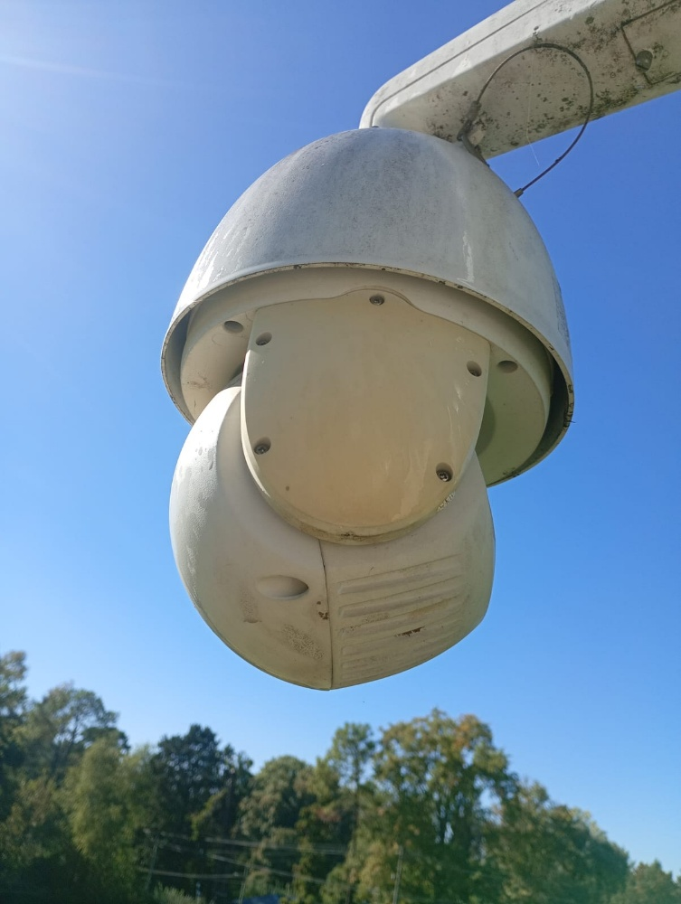
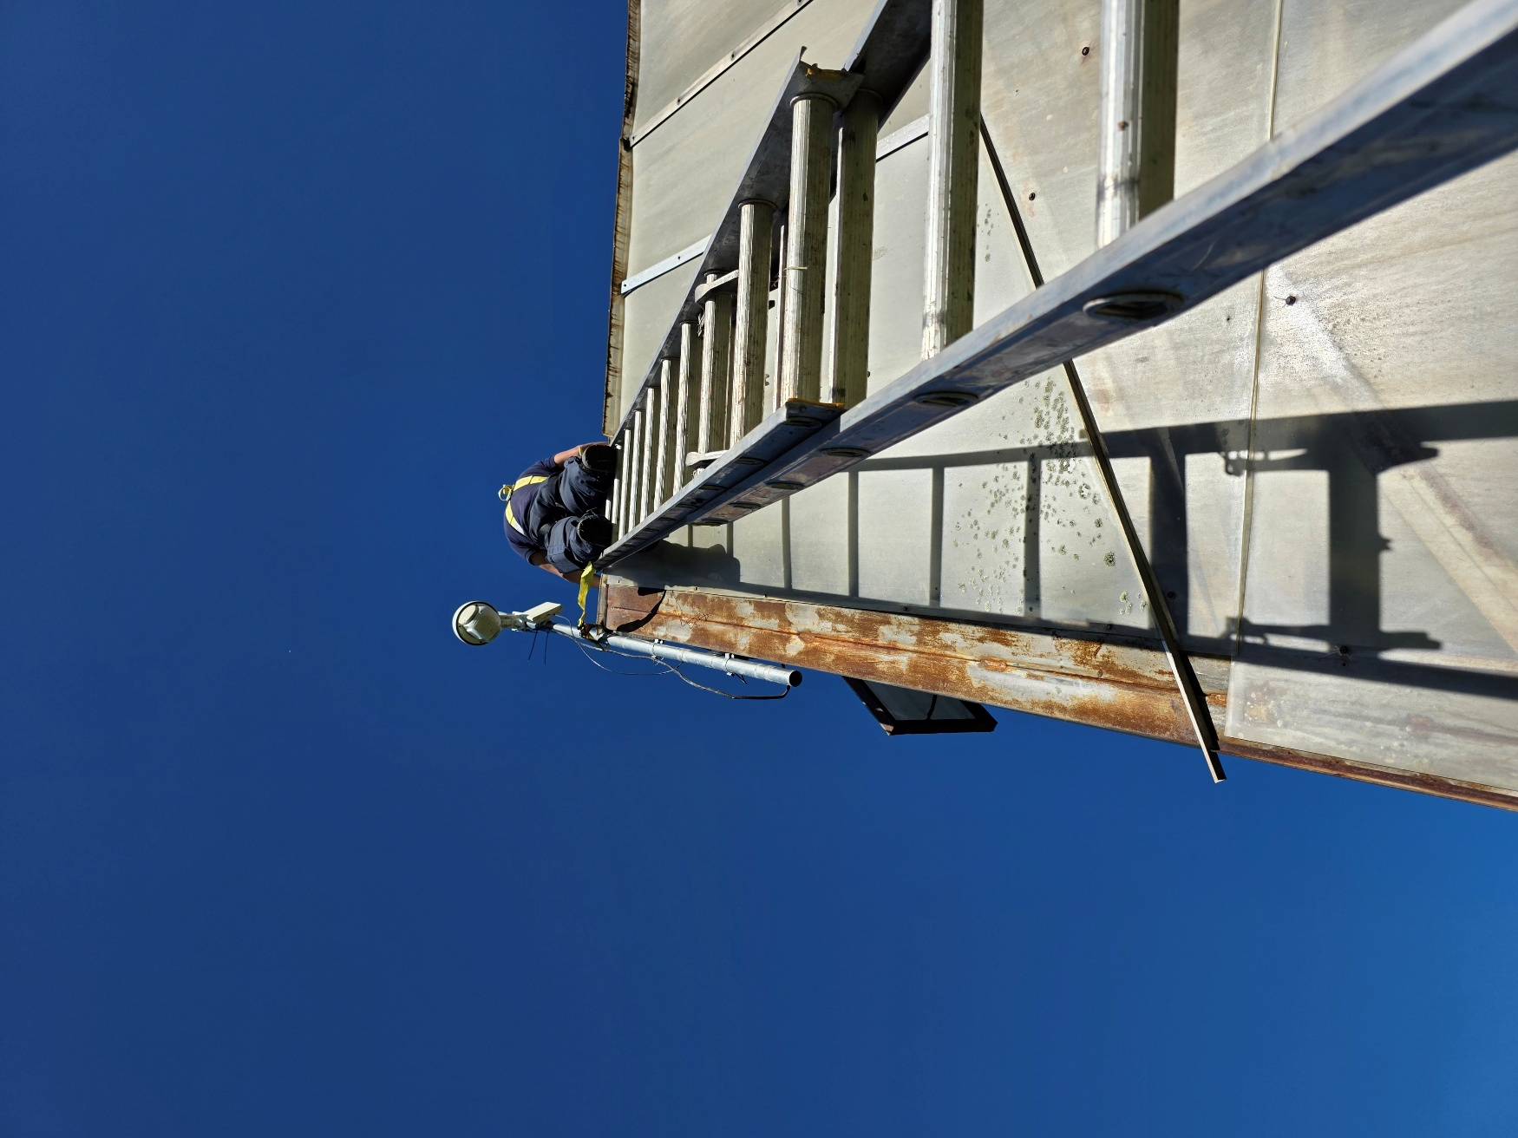

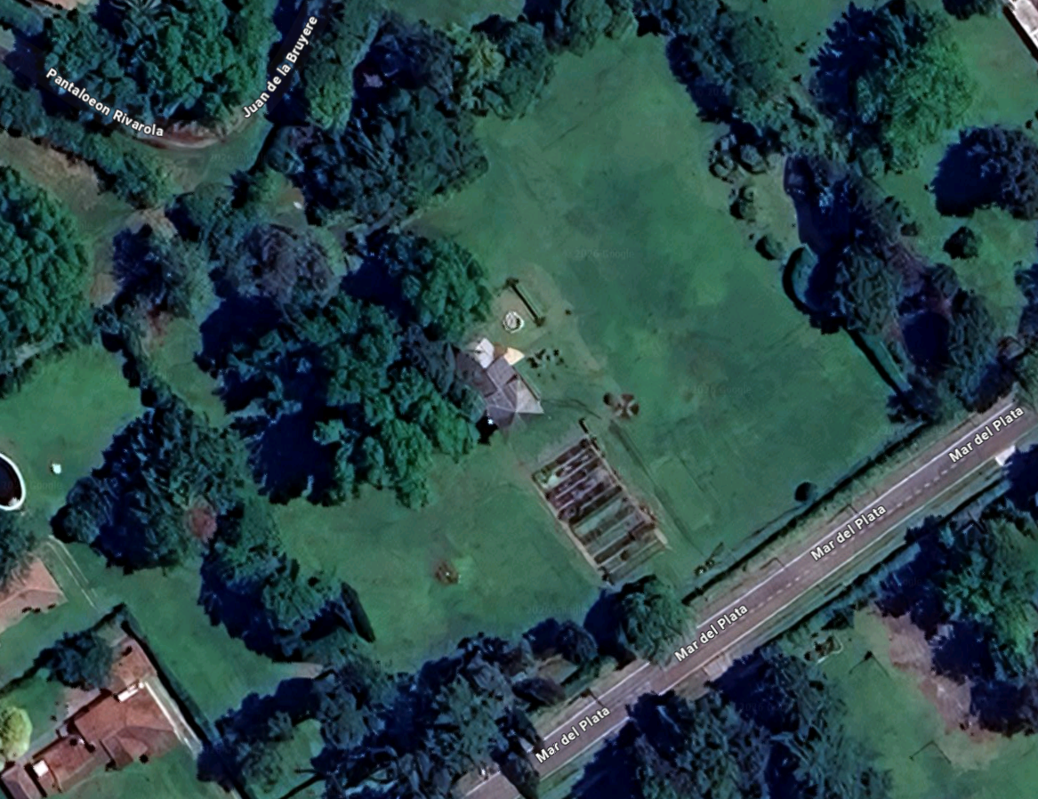
(ubicación del domo)

